Classificação das três espécies de Iris com MLP from scratch
Relatório do Trabalho 05

Visão Computacional e Percepção

Integrantes: ______________________________ e ______________________________
18 de outubro de 2026

Resumo
Este trabalho revisou e depurou uma implementação de perceptron multicamadas feita sem bibliotecas de redes neurais e avaliou quatro configurações no conjunto Iris. A versão corrigida usa propagação vetorizada, softmax, entropia cruzada, inicialização adequada, mini-batches, regularização L2 e parada antecipada opcional. Em um particionamento estratificado de 60% para treino, 20% para validação e 20% para teste, a configuração regularizada escolhida obteve 96,67% de acurácia, com um único erro entre virginica e versicolor. Os experimentos também mostraram que a rede maior atingiu 100% no treino sem superar as alternativas no teste, evidenciando overfitting.
Palavras-chave: perceptron multicamadas, backpropagation, Iris, convergência, overfitting.

1 Introdução
O objetivo do trabalho foi compreender a implementação fornecida de uma MLP, corrigir falhas que comprometiam o treinamento e investigar como classificar bem as três espécies do conjunto Iris. O problema contém 150 amostras, quatro atributos contínuos e três classes balanceadas. Setosa é visualmente bem separada pelas medidas das pétalas; a dificuldade concentra-se na fronteira entre versicolor e virginica.
Além da acurácia final, foram analisadas as curvas de perda, a estabilidade entre inicializações, os exemplos classificados incorretamente e a diferença entre desempenho de treino e validação. Essa abordagem evita concluir pela qualidade do modelo apenas a partir de uma execução favorável.

2 Auditoria e depuração da implementação
A inspeção do notebook-base revelou erros de execução e inconsistências matemáticas. As correções foram incorporadas à nova classe MLPFromScratch, preservando a proposta didática de implementar a rede e o backpropagation apenas com NumPy.
Problema | Efeito | Correção
Nome incorreto do viés oculto | Falha no construtor padrão | Unificação em b1 e inicialização explícita
predict sem ativações | Inferência diferente do treinamento | Mesmo fluxo direto em treino e teste
Viés atualizado dentro do laço dos pesos | Correção repetida várias vezes | Gradientes vetorizados, um update por lote
Delta oculto após alterar W2 | Gradiente mistura dois estados da rede | Todos os gradientes calculados antes da atualização
Erro quadrático acumulado incorretamente | Curva não representa o MSE | Softmax e entropia cruzada estável
Sem validação e sem embaralhamento por época | Não mede generalização durante o ajuste | Split estratificado, shuffle e early stopping

3 Metodologia

3.1 Dados e protocolo
O conjunto foi dividido de forma estratificada e determinística: 90 amostras para treino, 30 para validação e 30 para teste, com dez exemplos de cada classe no teste. Quando indicada, a padronização usou exclusivamente a média e o desvio-padrão do treino, evitando vazamento de informação. Cada configuração foi repetida com dez sementes para variar a inicialização dos pesos.

3.2 Arquitetura e otimização
A rede possui quatro entradas, uma camada oculta e três saídas. A saída softmax representa probabilidades mutuamente exclusivas e a função de custo é a entropia cruzada. Os pesos são inicializados por Xavier para sigmoid e tanh e por He para ReLU. O treinamento usa descida de gradiente em mini-batches; a configuração regularizada adiciona penalidade L2 e restaura os pesos da época de menor perda de validação.
Config. | Oculta | Padronização | Taxa | Lote | Regularização | Épocas
A | 5 sigmoid | Não | 0,01 | 1 | Nenhuma | 1.500
B | 8 tanh | Sim | 0,05 | 16 | Nenhuma | 1.500
C | 12 tanh | Sim | 0,05 | 16 | L2 0,001 e early stopping | até 2.500
D | 64 ReLU | Sim | 0,02 | 8 | Nenhuma | 2.500

4 Resultados
A Tabela 3 resume as dez inicializações. A configuração A obteve a maior média de teste, mas também a maior variabilidade e exigiu todas as 1.500 épocas. A configuração C foi selecionada para a análise detalhada porque combina resultado alto, regularização explícita, parada antecipada e convergência em menos épocas.
Config. | Teste média ± DP (%) | Treino (%) | Validação (%) | Gap (p.p.) | Épocas médias
A | 95,67 ± 3,53 | 97,44 | 99,00 | −1,56 | 1.500,0
B | 90,33 ± 1,05 | 100,00 | 96,67 | +3,33 | 1.500,0
C | 95,00 ± 1,76 | 99,00 | 93,33 | +5,67 | 457,4
D | 93,33 ± 0,00 | 100,00 | 96,67 | +3,33 | 2.500,0

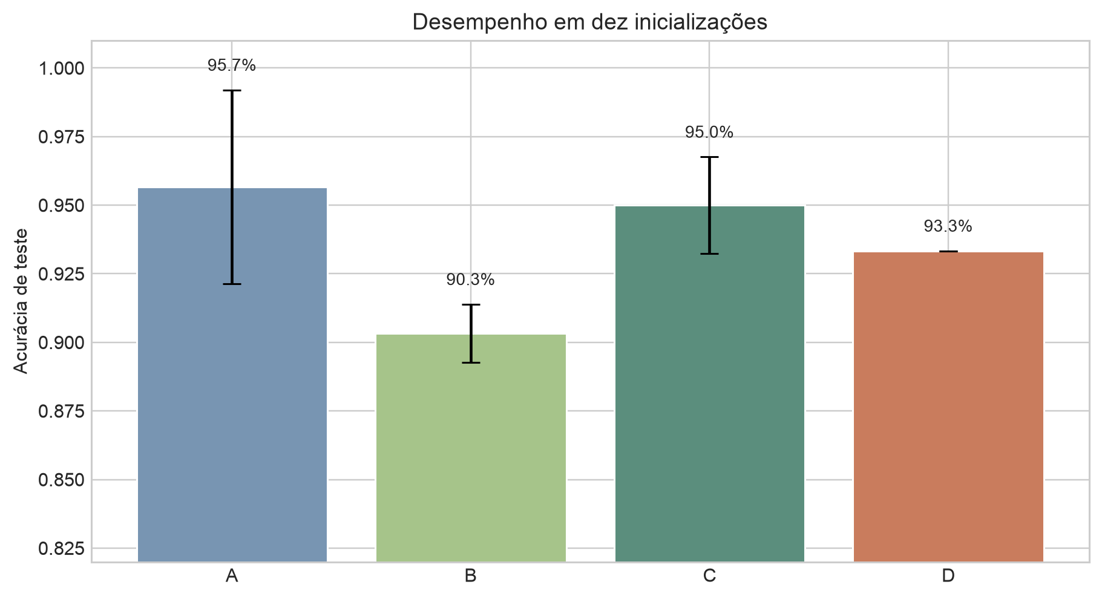
Figura 1 — Acurácia média de teste e desvio-padrão em dez inicializações.

4.1 Convergência
Todas as configurações reduziram a perda de treino, mas com dinâmicas diferentes. A rede sigmoid sem padronização convergiu mais lentamente. A rede regularizada atingiu sua melhor perda de validação por volta de algumas centenas de épocas e encerrou o ajuste após a janela de paciência. Na rede grande, a perda de treino continuou diminuindo até o fim, enquanto a validação não acompanhou a mesma melhora.
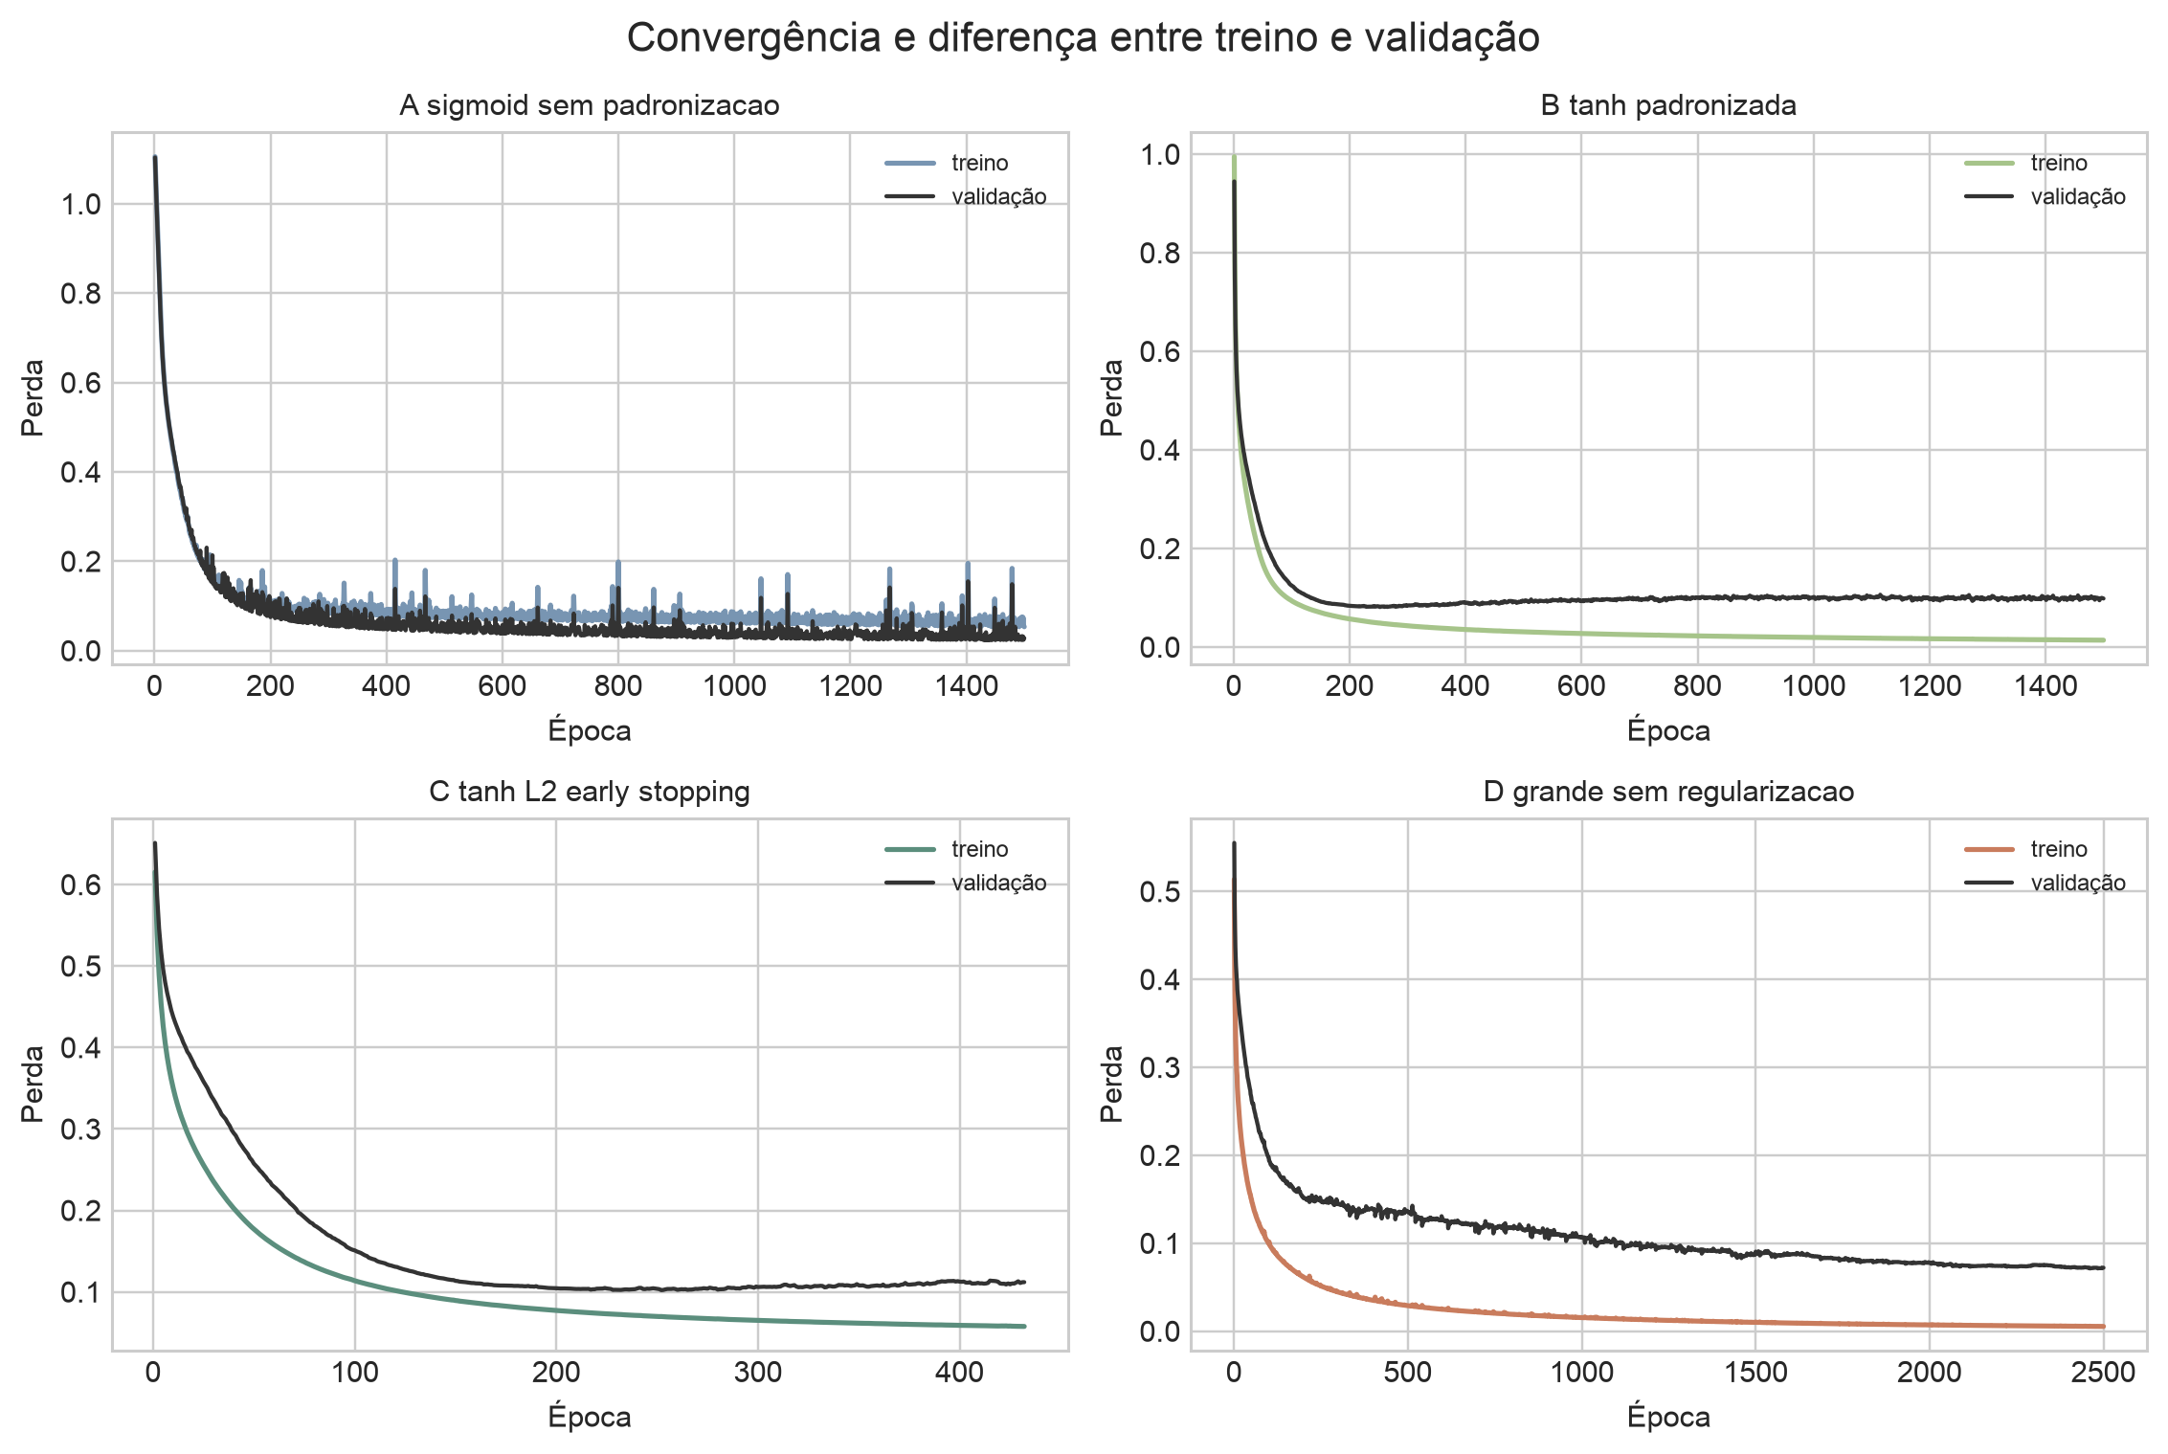
Figura 2 — Curvas de perda para uma execução representativa com semente 7.

5 Análise de erros
Na execução representativa da configuração C, a acurácia de teste foi 96,67% e o F1 macro foi 0,9666. Setosa e versicolor alcançaram recall de 100%; virginica alcançou recall de 90%. O único erro foi uma virginica classificada como versicolor. Não houve confusão envolvendo setosa.
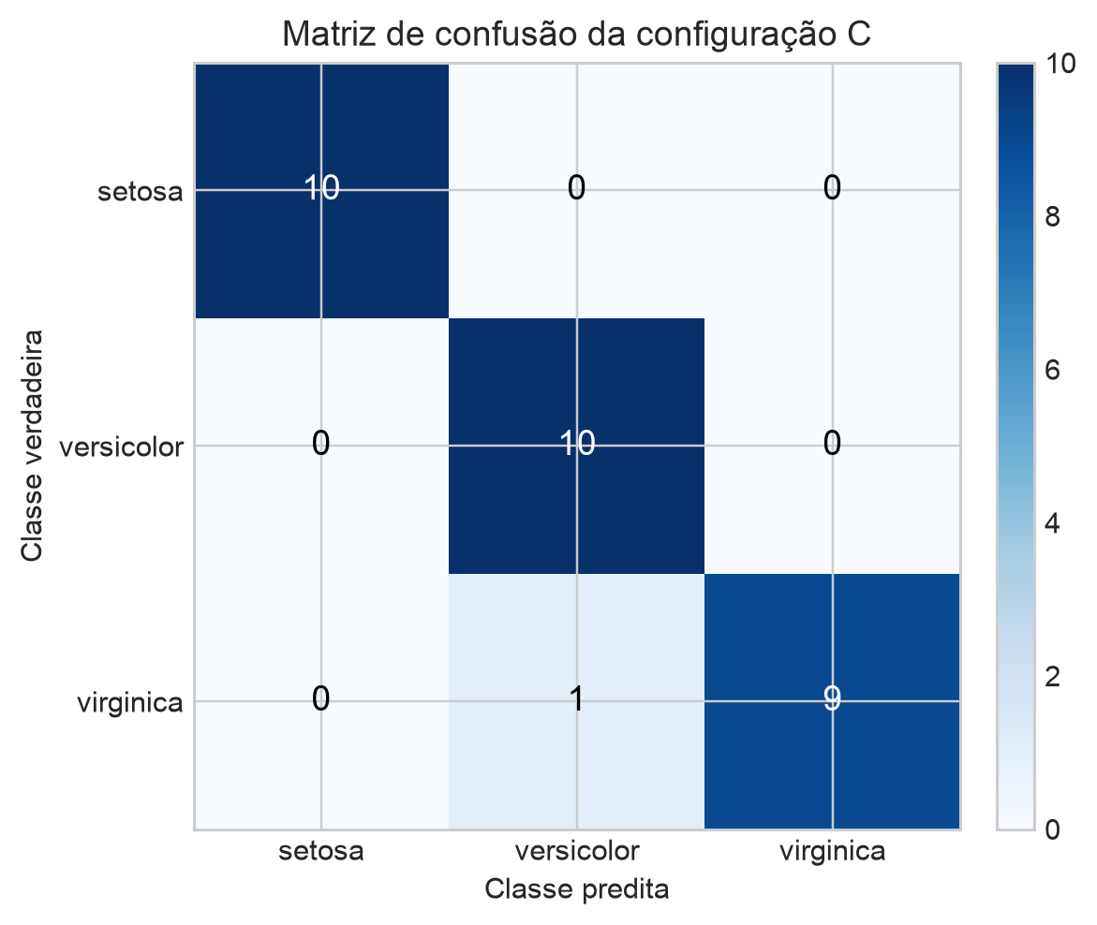
Figura 3 — Matriz de confusão da configuração C, semente 7.
Classe | Precisão | Recall | F1 | Suporte
setosa | 1,0000 | 1,0000 | 1,0000 | 10
versicolor | 0,9091 | 1,0000 | 0,9524 | 10
virginica | 1,0000 | 0,9000 | 0,9474 | 10
Macro | 0,9697 | 0,9667 | 0,9666 | 30

O padrão de erro é coerente com a geometria dos dados: versicolor e virginica se sobrepõem nas medidas de pétala e sépala. Portanto, o erro restante ocorre justamente na fronteira mais ambígua, e não indica colapso de uma das classes.

6 Overfitting
O principal sinal de overfitting apareceu nas configurações B e D. Ambas chegaram a 100% de acurácia no treino, mas obtiveram respectivamente 90,33% e 93,33% de média no teste. Na configuração D, 64 neurônios e 2.500 épocas reduziram a perda de treino para valores próximos de zero sem produzir ganho correspondente na validação ou no teste.
A configuração C limita esse comportamento por três mecanismos: capacidade moderada, penalidade L2 e parada antecipada. Mesmo que seu gap médio treino–validação seja afetado pela pequena validação de 30 exemplos, ela reduz o custo computacional para cerca de 457 épocas em média e mantém desempenho de teste estável. A diferença de um exemplo altera a acurácia de validação em 3,33 pontos percentuais, por isso curvas, repetição de sementes e matriz de confusão são mais informativas do que uma única porcentagem.

7 Conclusão
A depuração corrigiu o fluxo de inferência, o cálculo dos gradientes, a atualização dos vieses e a medição do erro. A MLP regularizada selecionada classificou bem as três classes e atingiu 96,67% no teste, errando apenas uma amostra na fronteira versicolor–virginica. Os experimentos mostraram ainda que aumentar a rede e prolongar o treinamento não garante melhor generalização. Para Iris, uma camada oculta pequena, softmax, entropia cruzada, inicialização apropriada e monitoramento de validação oferecem uma solução simples, reproduzível e suficiente.

Referências
- SCIKIT-LEARN DEVELOPERS. Iris plants dataset. Documentação do scikit-learn.
- LEMOS, Vítor Gama. Multilayer Perceptron from Scratch. Notebook de referência adaptado no material da disciplina.
- GOODFELLOW, Ian; BENGIO, Yoshua; COURVILLE, Aaron. Deep Learning. MIT Press, 2016.

